Deltaedros de papel

José Luis Ramón Pérez IES “Bajo Cinca” Fraga (Huesca)

http://www.educa.aragob.es/iesbcfra/Dmates/752tetra.htm

POLIEDROS

Sabemos que en el espacio (dimensión 3), un poliedro es el conjunto de puntos “delimitado” por sus caras (dimensión 2), aristas (dimensión 1), y vértices (dimensión 0), del mismo modo que, en el plano, un polígono es el conjunto de puntos “delimitado” por sus lados y vértices y, que en la recta, un segmento es el conjunto de puntos “delimitado” por sus extremos.

También algunos de vosotros puede que hayáis visto la película “Hipercube”, o hayáis viajado por el tiempo, o hayáis contemplado y comprendido la “Crucifixión” de Salvador Dalí, y sepáis que estos conceptos se pueden generalizar a espacios de dimensión superior.

Un poliedro regular es aquél en el que todas sus caras son polígonos regulares iguales y en todos sus vértices coinciden el mismo número de caras.

Un poliedro semi-regular es aquél en el que todas sus caras son polígonos regulares ( no necesariamente el mismo) y en todos sus vértices coinciden las mismas caras.

También puede suceder que un poliedro tenga todas sus caras polígonos regulares iguales, pero no coincidan necesariamente en cada vértice, el mismo número de caras. El caso más sencillo es el de los deltaedros (poliedros con todas sus caras triángulos equiláteros).

El objetivo final de esta sesión del TTM es imaginarnos cuántos deltaedros debe haber y cómo pueden ser.

Para ayudar a nuestra imaginación los construiremos utilizando triángulos equiláteros de papel

CONSTRUCCIÓN DE DELTAEDROS

La manera habitual de construir un poliedro consiste en partir de su desarrollo plano.
Por ejemplo, si dibujamos cuatro triángulos equiláteros consecutivos, los recortamos y los doblamos, podemos obtener un Tetraedro, que es el Deltaedro (y el poliedro regular) más sencillo.

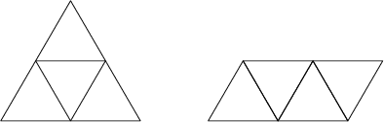

Hay sitios en internet donde podemos encontrar los desarrollos listos para montar.
Algunos llevan incluso la proyección impresa de la esfera terrestre sobre el poliedro ya construido.

http://www.progonos.com/furuti/MapProj/Normal/ProjPoly/Foldout/foldout.html

Claro, este es un buen método cuando sólo nos interesa ver el resultado de lo que otros han pensado, pero si queremos resolver el problema por nosotros mismos, para saber cúantos triángulos hemos de poner y cómo, nos iría mejor tener los triángulos sueltos y poder engancharlos de forma sencilla.

Hay algunas casas que comercializan polígonos regulares en cartulina, plástico transparente o plástico duro, que se pueden unir por diversos métodos, pero aquí vamos a utilizar un método que sólo emplea hojas de papel (de colores) tamaño A-4 muy fáciles de conseguir.

La idea es construir, doblando la hoja adecuadamente, un módulo triangular equilátero que se pueda unir con copias de él mismo y dé lugar a los distintos deltaedros.

Resulta fascinante comprobar lo que se puede conseguir con un instrumento tan sencillo, aparentemente.

En realidad, existen muchos módulos diferentes (y cada día aparece alguno nuevo) que nos permiten obtener los resultados que pretendemos.

El nombre genérico que reciben estas técnicas es Origami modular

MÓDULO TRIANGULAR

Lo más sencillo es preparar, en primer lugar, dos rectángulos a partir de un folio :

Doblamos el folio por la mitad y desdoblamos.
Tomamos un extremo y lo doblamos hacia el centro para marcar la altura que nos interesa.
Cortamos y eliminamos el sobrante del folio.
Cortamos por la línea marcada y obtenemos dos rectángulos base

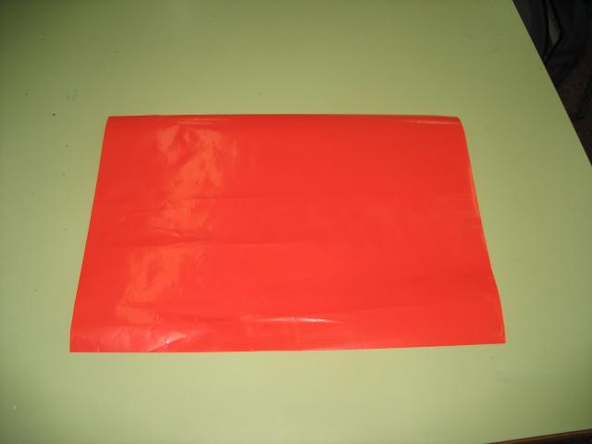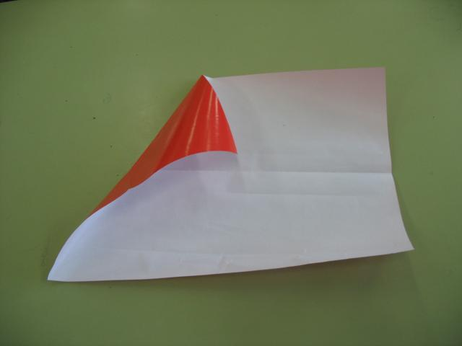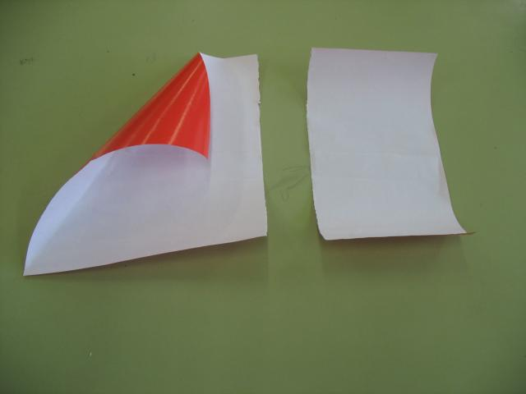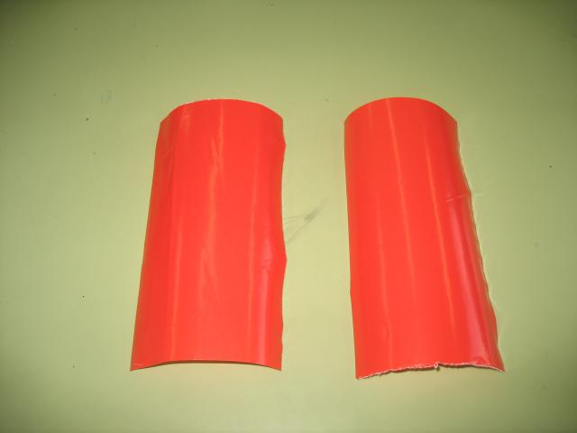

También los podemos hacer del tamaño que nos interese, tomando como altura para cada rectángulos la longitud de la base multiplicada por 1.732 (raíz de 3). Por ejemplo 10/17 o 20/34

El módulo triangular tiene dos formas simétricas:  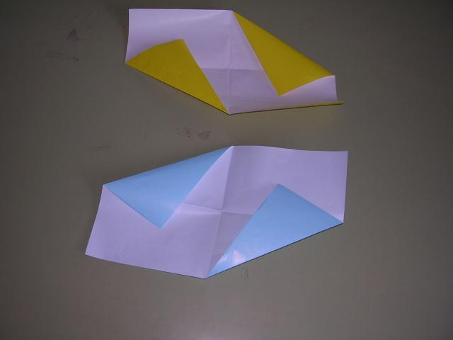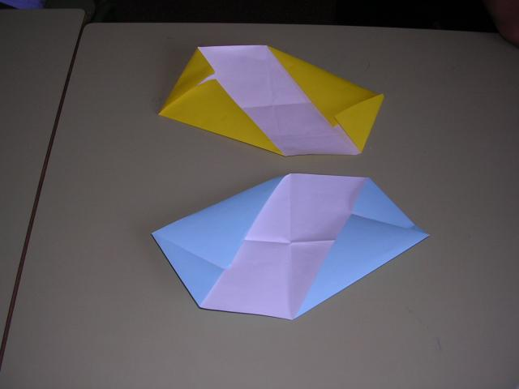 | Tomamos cada uno de nuestros rectángulos y los doblamos a lo ancho y a lo alto  Desdoblamos después y hacemos los pliegues simétricos de la figura
Doblando por las marcas conseguimos dos piezas con "bolsillos" y "solapas" del mismo tamaño | 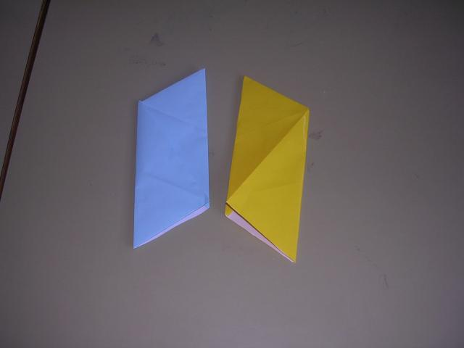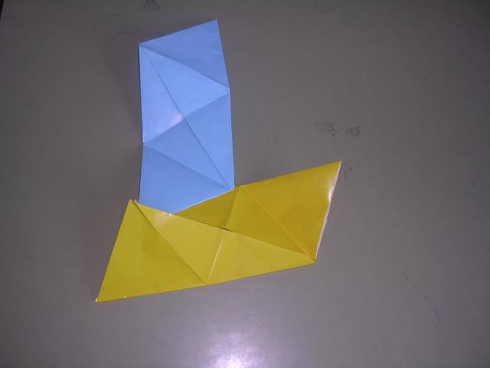

ALGUNOS DELTAEDROS

Tetraedro

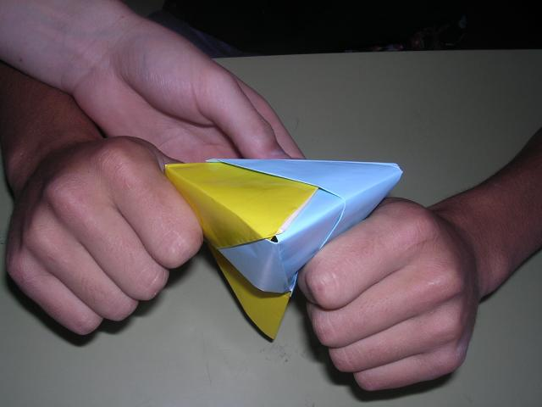

Octaaedro

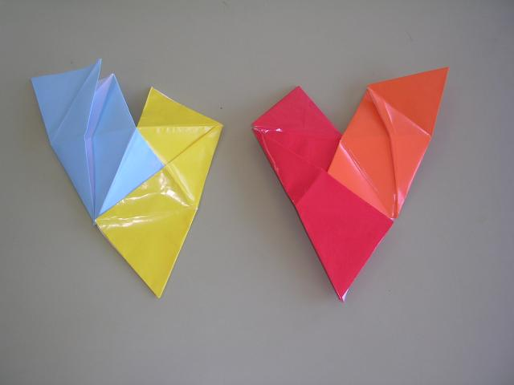 | 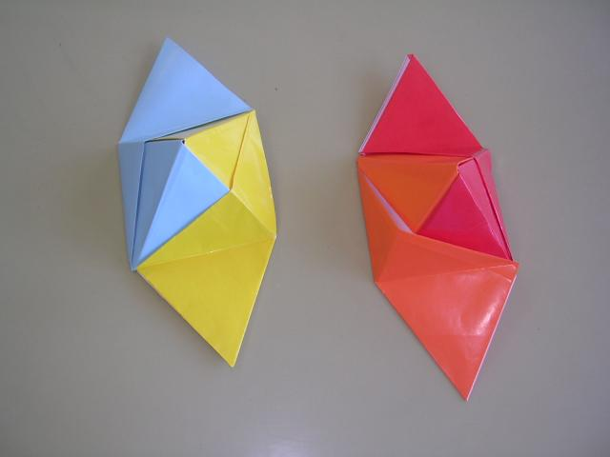
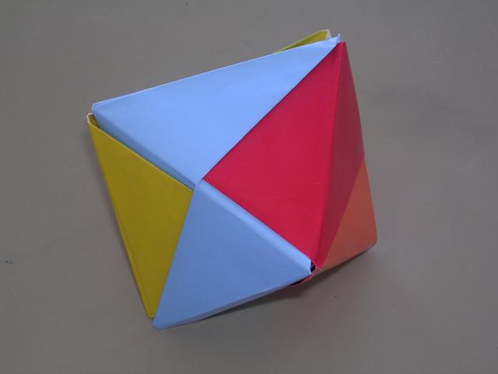

LOS DELTAEDROS

Número de caras (módulos necesarios) | Sólo hay 8 Deltaedros convexos
4 (1-1) | Tetraedro
6 (3-0) | Bipirámide tiangular
8 (4-0) (2-2) | Octaedro
10 (5-0) | Bipirámide pentagonal
12 (3-3) | Dodecaedro siamés
14 (5-2) | Prisma triangular triaumentado
16 (4-4) | Bipirámide cuadrangular alargada y girada
20 (5-5) | Icosaedro

Nímero de caras | Algunos Deltaedros cóncavos
8 (4-0) | Barco
12 (6-0) | Tetraedro cumulado
24 (12-0) | Cubo cumulado
24 (12-0) | Stella Octángula (octaedro cumulado)
60 (30-0) | Icosaedro cumulado
60 (30-0) | Dodecaedro cumulado
60 (30-0) | Dodecaedro excavado

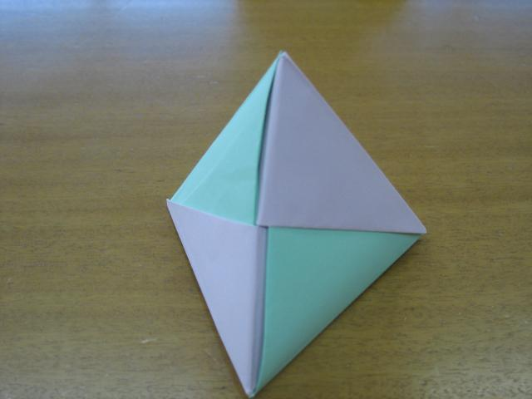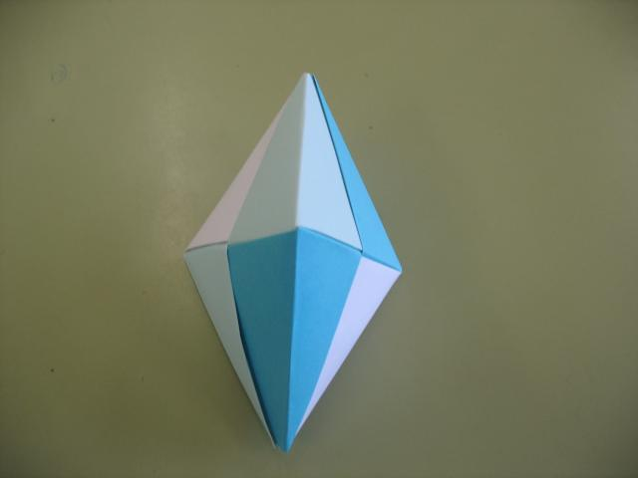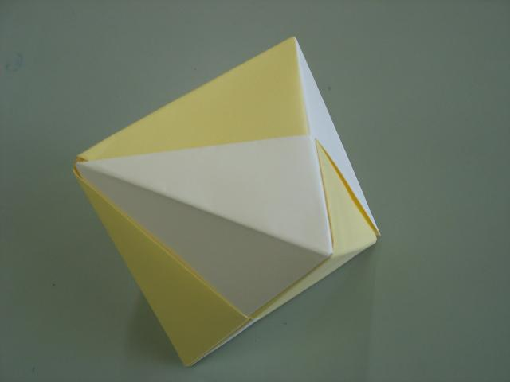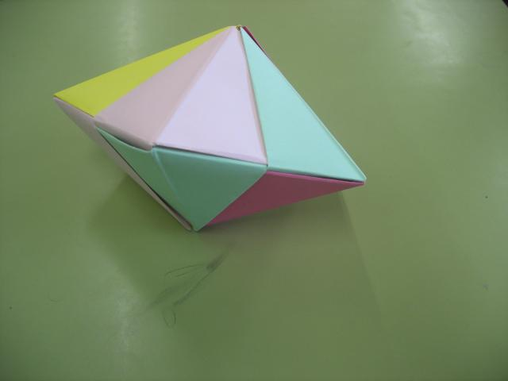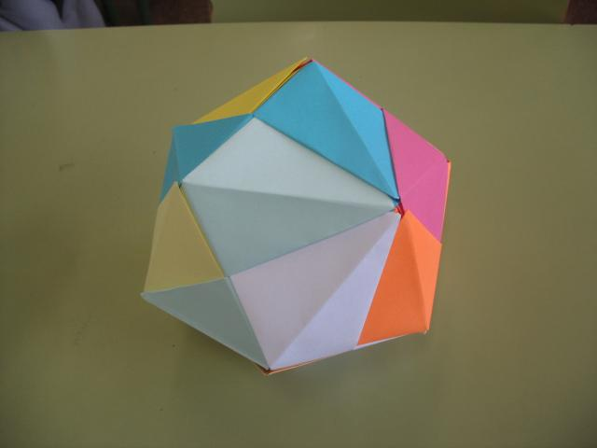
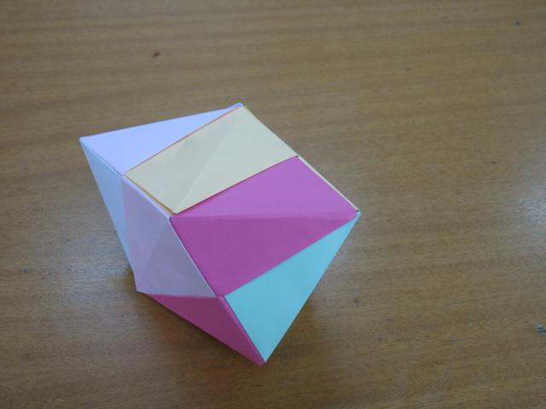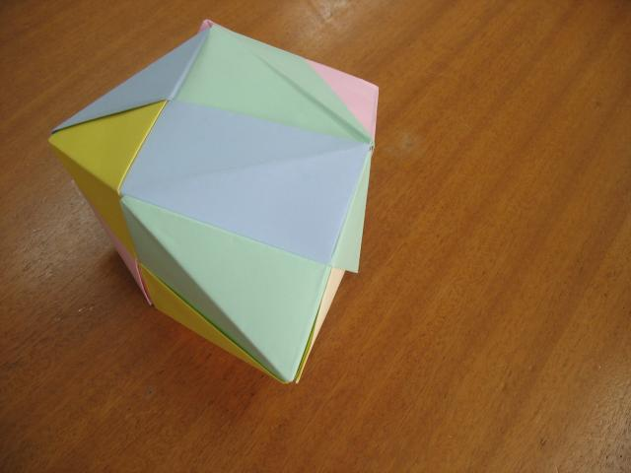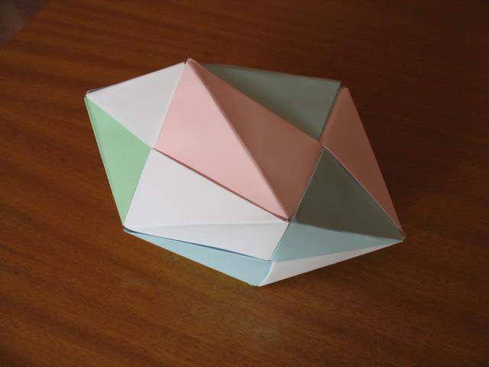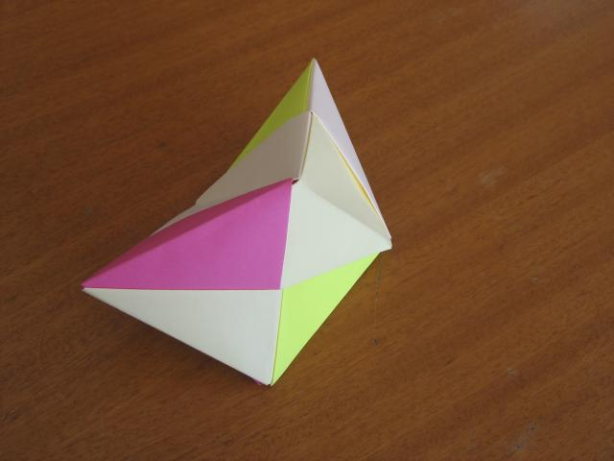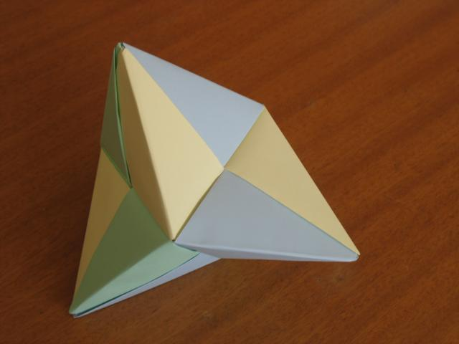
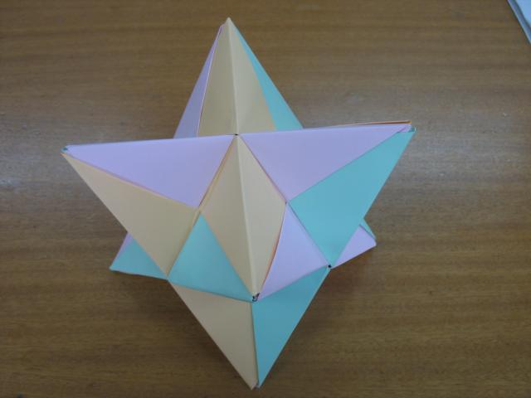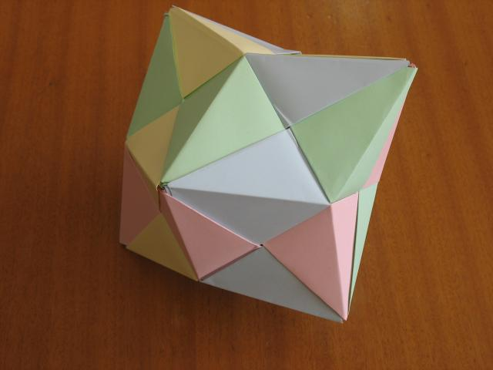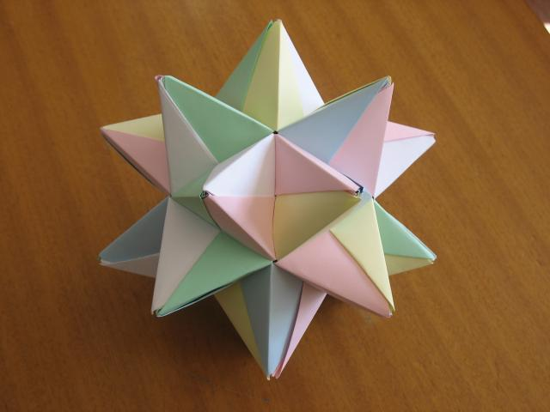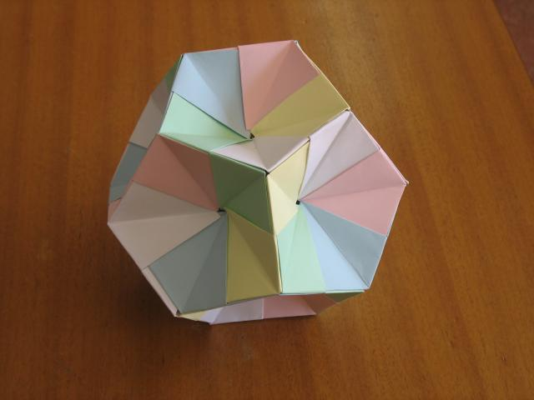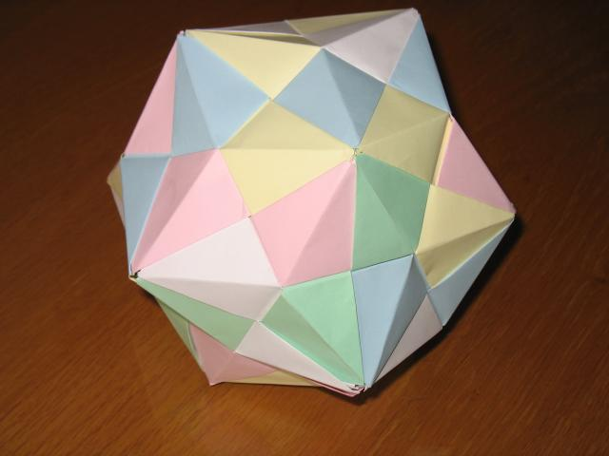
“Crucifixión” de Salvador Dalí

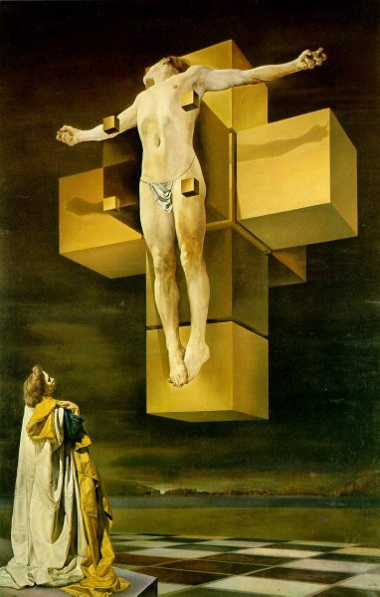

La cruz representa el desarrollo en el espacio de dimensión 3 del Hipercubo de dimensión 4

